MainΤena

Keeping you safe

TEAM - PLAN

VERSION 0.1

Contents

Σύνθεση Ομάδας 1

Εργαλεία που χρησιμοποιούμε 1

Χρονοπρογραμματισμός Έργου 2

Gantt Chart 2

Pertt Chart 3

Στόχοι ομάδας 4

Μέθοδος Εργασίας 5

# Σύνθεση – Ρόλοι Ομάδας

Βασίλειος Τσούλος up1072605 4o έτος Editor

Κωνσταντίνος Γιακαλλής up1072533 4o έτος Peer Reviewer

Ιωάννης Παναρίτης up1072632 4o έτος Contributor

Νικόλαος Χαλκιόπουλος up1072572 4o έτος Contributor

# Εργαλεία που χρησιμοποιούμε

Για την συγγραφή του **LaTex** κώδικα : Overleaf

Για την δημιουργία των **Mock Ups** Adobe XD

Για τα **γραφιστικά** Gimp

Για την ανάπτυξη του έργου χρησιμοποιείται η **γλώσσα** προγραμματισμού python και για την **συγγραφή** του κώδικα vscode

Για την δημιουργία του **Gantt** Chart Teamgantt

Για την δημιουργία του **Pert** Chart Visual paradigm

Για την **επικοινωνία** των μελών της ομάδας, το Discord

Για τον **διαμοιρασμό** και την παρακολούθηση της διαδικασίας ανάπτυξης,

χρησιμοποιήθηκε το Github

# Χρονοπρογραμματισμός Έργου

|  |  |  |  |  |  |
| --- | --- | --- | --- | --- | --- |
| **Τυπικό υποέργο** | **Περιγραφή** | **Εξαρτήσεις** | **Αισιόδοξη**  **(Ημέρες)** | **Κανονική**  **(Ημέρες)** | **Απαισιόδοξη**  **(Ημέρες)** |
| ΤΥ1 | Αρχικο brainstorming και υλοποίηση project description | - | 3 | 4 | 7 |
| TΥ2 | Περαιτέρω ανάπτυξη ιδέας και δομή έργου και υλοποίηση project plan | ΤΥ1 | 2 | 3 | 4 |
| TΥ3 | Ανάλυση ρίσκων για την υλοποίηση του έργου, υλοποίηση risk assesment | ΤΥ2 | 1 | 1 | 2 |
| TΥ4 | Καταμερισμός εργασιών,πόρων και mapping της εργασιας του project, team plan | ΤΥ2 | 1 | 2 | 3 |
| TΥ5 | Καταγραφή features και ανάλυση χρηστών εφαρμογής για την κατασκευη και ανάθεση use cases | ΤΥ2 | 7 | 8 | 9 |
| TΥ6 | Κατηγοριοποίηση του έργου και εκπόνηση κλάσεων για τη δημιουργία του domain model | TΥ2 | 3 | 4 | 5 |
| TΥ7 | Δημιουργία robustness diagrams των use cases για περεταιρω αναλυση τους | TΥ5 | 10 | 15 | 20 |
| TΥ8 | Αναθεωρηση use cases με βάση τα robustness diagrams | TΥ3, TY6 | 6 | 7 | 8 |
| TΥ9 | Αναθεώρηση domain model με βάση τα robustness diagrams | ΤΥ4, TY6 | 6 | 7 | 8 |
| TΥ10 | Αρχή συγγραφής κώδικα έργουmilestone-done with implemetation and starting alpha | ΤΥ9, TY10 | 10 | 20 | 25 |
| TΥ11 | Βασιζόμενοι στα use cases και robustness diagrams υλοποιούμε τα sequence diagrams | ΤΥ10 | 10 | 15 | 20 |
| TΥ12 | Αναθεώρηση domain models και πιθανώς use cases με βαση sequence diagrams | ΤΥ11 | 6 | 7 | 8 |
| TY13 | Βασισμένοι στο domain model και τον κώδικά μας αναπτύσσουμε το class diagram | TY10 | 10 | 15 | 20 |
| TY14 | Δοκιμάζουμε και τελειοποιούμε μια alpha version του κωδικά μας για υποβολή | TY10,TY12 | 15 | 20 | 25 |
| TY15 | Αναθεώρηση και βελτίωση όλων των εργαλείων και μοντέλων για την ανάπτυξη του έργου, παράδοση τελικών αναφορών | TY13, TY14 | 25 | 30 | 35 |
| TY16 | Τελειοποίηση της εφαρμογής και παρουσίαση της alpha version | TY13, TY14 | 25 | 30 | 35 |

## Gantt Chart

Παρακάτω παρατίθεται ο χρονοπρογραμματισμός του έργου. Ως έναρξη του project έχει οριστεί η 1η Μαρτίου και ως λήξη η 6η Ιούλη.

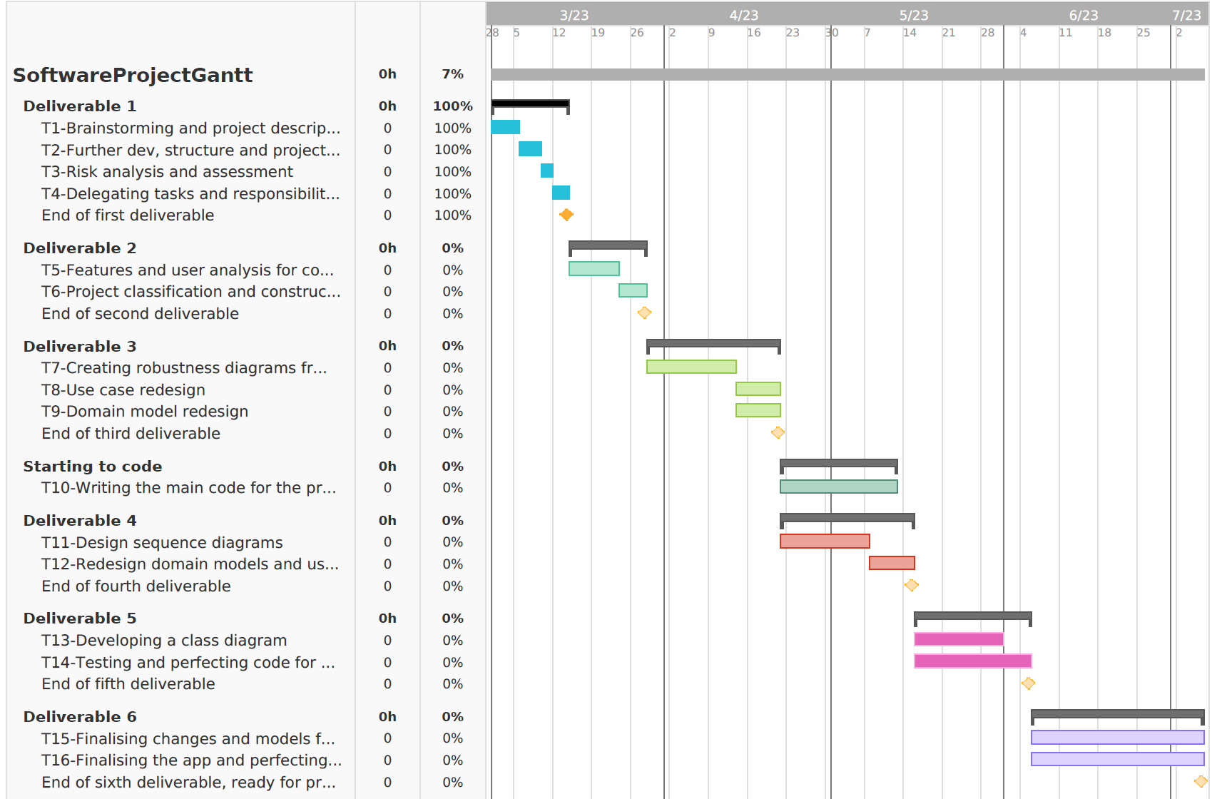

Ως τυπικά υποέργα (tasks), είχαμε τα Τεχνικά Κείμενα που έπρεπε να παραδοθούν σε κάθε ένα από τα παραδοτέα. Τα tasks , φαίνονται στο Gantt διάγραμμα.

Στο τέλος κάθε παραδοτέου υπήρχε ένα Milestone.

Συγκεκριμένα :

1. Ανάλυση Απαιτήσεων Εφαρμογής (Requirements Engineering)

2. Σχεδιασμός Γενικής Αρχιτεκτονικής και Λειτουργιών Συστήματος

3. Επέκταση Αρχιτεκτονικής και Minimum Viable Product .

4. Testing Υλοποίησης

5. Τελικές αλλαγές στο σύστημα και παράδοση στον πελάτη

## Pertt Chart

# Στόχοι ομάδας

* Ανάπτυξη ενός εύχρηστου και αποτελεσματικού εργαλείου που θα βοηθήσει τους ιδιοκτήτες οχημάτων να διατηρούν τα οχήματά τους σε καλή κατάσταση και να μειώνουν την ανάγκη για συχνές επισκευές.
* Να διασφαλιστεί ότι το εργαλείο είναι εύκολο στη χρήση και μπορεί να χρησιμοποιηθεί από οποιονδήποτε, ανεξάρτητα από το επίπεδο τεχνικών γνώσεων τους.
* Να διενεργηθούν εκτενή τεστ και να διασφαλιστεί ότι το εργαλείο είναι αξιόπιστο και ακριβές.

# Μέθοδος Εργασίας

Στην πρώτη μας συνάντηση ορίστηκε η μέθοδος εργασίας μας, καθώς και ο αριθμός των εβδομαδιαίων συναντήσεων που θα θέλαμε να τηρηθούν καθόλη την διάρκεια του ΄Εργου. Ομόφωνα αποφασίστηκε οτι σε κάθε συνάντηση θα αφιερώνουμε 10 λεπτά να επανεξετάζουμε τι έχει γίνει το διάστημα που πέρασε από την προηγούμενη συνάντηση, στην συνέχεια θα δίνουμε feedback σε ότι έχει ήδη προετοιμαστεί, ώστε να προχωρήσουμε σε οριστικοποίηση ή διόρθωση και τέλος θα θέτουμε τους στόχους μας για την επόμενη φορά χωρίζοντας τον φόρτο εργασίας ανάμεσα στα μέλη της ομάδας. Ο αριθμός των σταθερών εβδομαδιαίων συναντήσεων ορίστηκε για 2, με φυσικά οποιαδήποτε έξτρα προσθήκη κριθεί απαραίητη κατά την διάρκεια ώστε να μείνουμε εντός χρονοδιαγράμματος. Ως μέσο επικοινωνίας και planning ορίστηκε η πλατφόρμα Discord .Παράλληλα τα αρχεία κώδικα που θα επεξεργαζόμαστε καθόλη την διάρκεια του ΄Εργου θα βρίσκονται στο GitHub της ομάδας μας (https://github.com/basilis0606/MainTena)